СТИХИ ДЛЯ ДЕТЕЙ О ПРАВИЛАХ ПОЖАРНОЙ БЕЗОПАСНОСТИ

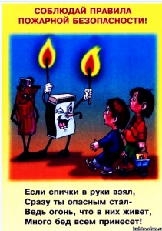
Не шутите с огнём!
Я- огонь! Я – друг ребят.
Но когда со мной шалят,
Становлюсь тогда врагом
И сжигаю все кругом!
Не берите в руки спички!
Чтобы лес, звериный дом,
Не пылал нигде огнём,
Чтоб не плакали букашки,
Не теряли гнёзда пташки,
А лишь пели песни птички,
Не берите в руки спички!
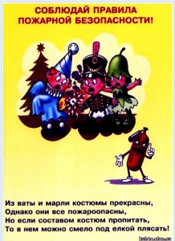
Опасности праздничного салюта
Посмотрите, там и тут
В небе плещется салют…
Здорово, конечно,
Если всё успешно.
Но опасность на пути
Стережёт — не обойти!
Если что пойдёт не так,
Если в фейерверке брак,
Или прочь не отбежали,
Иль в окно кому попали,
В общем, столько тут вопросов!
Не пускай салют без спроса!
Хочешь ты салют устроить?
Хорошо, не станем спорить,
Только, чтоб не пострадать
Нужно в помощь взрослых звать!
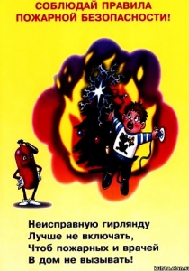
Выключайте электроприборы
Если гости к вам пришли
Или навестил вас друг,
Перед тем, как с ним играть —
Не забудьте выключить утюг!
Уходя тушите свет!
Знай, любые провода
Повреждённые – беда!
Ведь они опасны слишком –
Замыкание как вспышка!
Дать друзьям такой совет
Просто каждый может:
Уходя тушите свет
И приборы тоже!
Очень-очень важные правила!
Ребята, помните о том,
Что нельзя шутить с огнём
Кто с огнём неосторожен
У того пожар возможен.
Спички не тронь!
В спичках огонь!
Не играй, дружок, со спичкой,
Помни, ты, она мала,
Но от спички-невелички
Может дом сгореть дотла.
Возле дома и сарая
Разжигать огонь не смей!
Может быть беда большая
Для построек и людей.
Если имущество хочешь сберечь
Не уходи, когда топится печь!
Когда без присмотра оставлена печь –
Один уголек может дом ваш поджечь.
Не играй с электроплиткою.
Спрыгнет с плитки пламя прыткое!
С газом будь осторожен,
От газа пожар возможен!
Нельзя над газовой плитой
Сушить промокшую одежду!
Вы сами знаете, какой
Большой пожар грозит невежде!
Не суши белье над газом.
Все сгорит единым разом!
Погладить рубашку и брюки
Утюг вам поможет, всегда,
Сухими должны быть руки
И целыми провода.
Включен утюг, хозяев нет,
На простыне дымится след.
Ребята, меры принимайте,
Утюг горячий выключайте!
Во избежанье всяких бед
Огню на елку хода нет!
Запомните, дети,
Правила эти:
Ты о пожаре услыхал,
Скорей об этом дай сигнал!
Пусть помнит каждый гражданин
Пожарный номер — 01!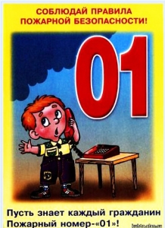
Песенка спичек
Спички детям не игрушка-
Знает каждый с юных лет.
Потому что мы подружки
Огонькам — без нас их нет.
Зажигаем мы конфорки,
Чтоб готовился обед,
И костер запалим ловко,
И свечу, даря ей свет.
Служим людям мы столетья,
И виновны только в том.
Что, попав случайно к детям,
Против воли все кругом
Поджигаем, не жалея —
И квартиру, и леса.
И детей тогда спасают
Лишь пожарных чудеса.
Совет взрослым
Спички детям не игрушка –
Не забудьте их убрать!
Не оставьте на подушке,
Не бросайте под кровать!
Попадут ребенку в руки,
И устроит он пожар.
Вам тогда одни лишь муки,
Превратится жизнь в кошмар!
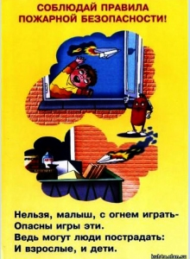
Огонь
Он таким бывает разным -
Голубым и рыже-красным,
Ярко-жёлтым и, ещё же,
Олимпийским быть он может.
Тот огонь, что с нами дружен,
Очень всем, конечно, нужен,
Но опасен, если бродит
Сам собою на свободе!
Очень скоро подрастёте
И в огромный мир войдёте.
Кто-то станет сталеваром,
Кто-то станет кашеваром,
И в пожарные — на смену
Вы придёте непременно!..
И ещё профессий море,
Где, с огнём дружа и споря,
Вам придётся жить, друзья,
Ведь без этого нельзя!
А сейчас, шаля, от скуки,
Не берите спички в руки,
Зажигалки, свечи тоже,
Ведь беда случиться может!
Очень важные правила!
Чтобы пожаров избежать,
Нужно много детям знать.
Деревянные сестрички
В коробочке — это спички.
Вы запомните, друзья,
Спички детям брать нельзя!
Если увидишь огонь или дым,
Скорее звони, телефон — 01.
Если слаб огонь, скорей
Ты водой его залей.
Но не вздумай воду лить
Там где электричество,
Телевизор и утюг,
Миксер и розетку
Обходите стороной
Маленькие детки.
Если огонь в доме
С открытым огнем обращаться опасно!
Не жги ты ни свечки, ни спички напрасно.
А если зажег — никуда не роняй:
Прожорливо пламя горячее, знай!
Но если случилось свечу уронить,
Бросайся огонь без заминки тушить:
Материей плотной, тяжелой накрой,
А после залей поскорее водой!
Дым и огонь не к добру, так и знай,
Взрослых на помощь скорей призывай,
И в «01» поскорее звони:
Срочно пожарных! Помогут они!
И под кроватью не прячься – учти,
Что от огня просто так не уйти.
Не оставайся в квартире с огнем,
А выбирайся доступным путем:
Мокрым платком нос и рот завяжи,
К двери входной через дым поспеши!
Пожароопасный балкон
На балконе места нет:
Книг пакет, газет пакет,
Полки, что не сделал папа,
Сумки, тапочки и шляпа,
Деревянный сундучок,
Тот, что просто за порог
Выбросить на свалку
Очень-очень жалко, -
То ли надо, то ль не надо…
В общем, что-то вроде склада
Наши лоджия, балкон…
Вот, ребята, вам закон:
Маме, папе помогите,
Все завалы разберите!
Им напомните, ребята,
За бардак такой — расплата:
Вещи лишние и тара
Плюс искра – огонь пожара!
Опасная забывчивость
Ленту гладила Анюта
И увидела подруг,
Отвлеклась на три минуты
И забыла про утюг.
Тут уж дело не до шутки!
Вот что значит — три минутки!
Ленты нет, кругом угар,
Чуть не сделался пожар.
Огнеопасная игрушка
Смастерил Сергей пугач,
Пострелял немного.
А теперь Сережу врач
Лечит от ожога.
От такого пугача
Путь обычный – до врача!
Авторы стихов:
С. Маршак, А. Усачёв, В. Меркушева, Е. Гладкова, Т. Шорыгина, В. Кузьминов, Е. Устинова, Л. Ведерникова.

